Cronograma del proceso selectivo

1. **(26/05/2021)** Convocatoria procesos selectivos
2. **(06/11/2021)** Ejercicio único.
3. **(08/11/2021)** Publicación de plantilla provisional de respuestas.
4. **(25/01/2022)** Publicación de plantilla definitiva de respuestas, nota de corte de los ejercicios y lista de aprobados de los correspondientes ejercicios, por un lado la del grupo general y por otro la de cupo 5 (discapacitados).

Estas listas de aprobados están ordenadas por apellidos.

Para saber si se está aprobado, hay que hacer un Excel de la lista (de forma independientes, sin juntarlas) y ordenarla por la nota final y demás criterios de ordenación que vienen detallados en la convocatoria (nota del segundo examen, letra del apellido, etc). Una vez que está ordenada, se aprobarán a tantas personas como plazas ofertadas haya en cada lista (General y Cupo 5 de forma independiente).

Una vez que se tiene las 2 listas, se juntan y se ordenan por los mismos criterios. Esto dará la lista ordenada de opositores que han aprobado la oposición.

1. **Finalizado**.Tiempo para realizar reclamaciones por recurso de alzada.
2. **Finalizado**. Publicación en el BOE de personas que superan el proceso selectivo. Esta publicación contiene la lista ordenada de opositores (por nota final y demás criterios), y debiera coincidir con la confeccionada a mano en el punto anterior.
3. **Pendiente** aunque no oficial. Entrevistas con los diferentes organismos. Contactos
4. **Pendiente** Oferta de destinos y vacantes. Se publicará en la página de Función Pública
   1. Solicitud de preferencia de destinos. Aquí hay un plazo de tiempo para hacer la solicitud: unos años fueron 5, otros 8 y algunos de 10 días hábiles. Cada uno deberá solicitar los destinos por orden de preferencia. Se deberá pedir tantos destinos como aprobados del cupo 5 que están por debajo de uno, y si no se sabe cuántos son, entonces pedir tantos destinos como tu posición + número de aprobados del cupo 5 (es contarlos en la lista publicada en el INAP).
5. **Pendiente. Nombramientos y fin de la convocatoria.**  Se publica formalmente en el BOE el nombramiento de funcionarios de carrera, en el que consta oficialmente el listado de candidatos con el destino asignado. Desde el día siguiente a esa publicación, dispones de **30 días** naturales para incorporarte al destino.
6. **Incorporación** al puesto de trabajo y en ese instante **toma posesión de la plaza.** A partir de ese momento ya eres a todos los efectos funcionario de carrera y tienes que empezar a trabajar, de hecho ese mismo día de toma de posesión se cuenta como día de trabajo.

**Nota**: Durante el proceso selectivo, la administración necesitará contrastar los datos aportados por el candidato. Si lo hemos autorizado lo harán electrónicamente y dejarán huella, que se puede consultar en la carpeta ciudadana (consultar punto del FAQ que habla sobre ello: Carpeta Ciudadana->Mis intercambios entre administraciones).

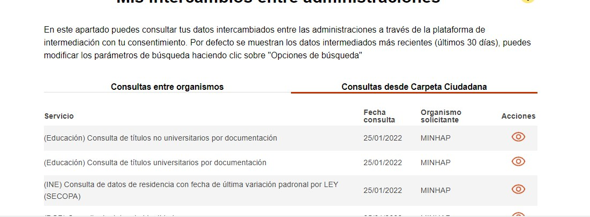

# Tabla de tiempos de convocatorias pasadas

A continuación se puede ver la tabla de tiempos de esta y pasadas convocatorias

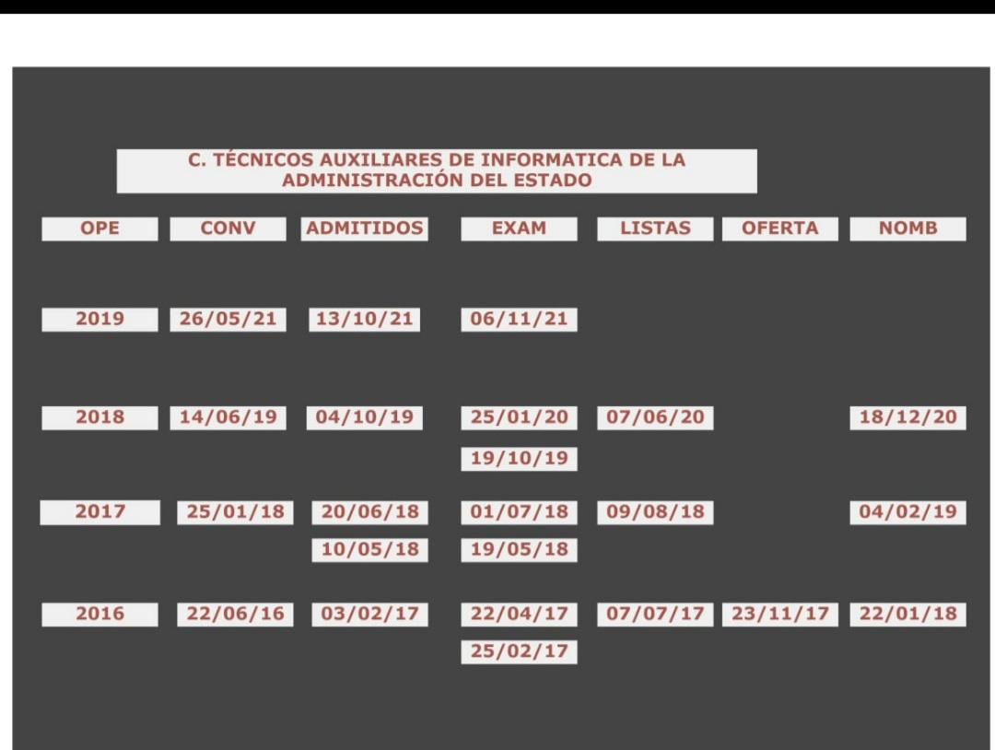

**Abreviaturas (Raquel, Razer)**

* **SS (Seguridad social)**
  + **GISS**: Gerencia de Informática de la Seguridad Social
    - **UPI** Unidad Provincial de Informática
  + **IGSS**: Intervención General de la Seguridad Social
  + **INSS**: Instituto Nacional de la Seguridad Social
  + **TGSS**: Tesorería General de la Seguridad social
  + **IMSERSO**: Instituto de Mayores y Servicios Sociales
* **AEAT (Agencia Estatal de Administración Tributaria)**
  + **DIT:** Departamento de Informática de la Agencia Tributaria
* **IGAE**: Intervención General de la Administración del Estado
  + **OIP** : Oficina de Informática Presupuestaria
* **ISM**: Instituto Social de la Marina
* **SEPE**: Servicio Público de Empleo Estatal

Solicitud de destinos

# Requisitos técnicos previos

Para solicitar los destinos hay que tener:

* Un certificado digital, bien sea el de la FNMT como el DNIe (información desglosada en otro punto)
* Autofirma (información desglosada en otro punto)

NO dejar para el último momento la configuración del entorno, ya que si por ejemplo se va a usar un certificado digital de la FNMT es necesario pedir cita previa y no la dan de un día para otro.

Si ya disponemos de certificado electrónico, es IMPORTANTE comprobar la fecha de caducidad del mismo, no vaya a ser que nos caduque justo antes de hacer la solicitud de destinos.

Una vez configurado el entorno, es RECOMENDABLE hacer una prueba de firma con Autofirma y el certificado electrónico escogido.

La prueba de firma con Autofirma la puedes hacer, entre otros, en los siguientes portales:

* Valide: [validar sede Realizar Firma Electrónica](https://valide.redsara.es/valide/firmar/ejecutar.html)
* Test Autofirma: [Test Autofirma](https://www.sededgsfp.gob.es/es/Paginas/TestAutofirma.aspx)
* Administración Electrónica de Murcia: [Prueba firma con AutoFirma - CARM](https://sede.carm.es/cryptoApplet/ayuda/probarautofirma.html)

## Certificado Digital

Se puede usar el del DNI electrónico o FNMT. El certificado digital de la FNMT es necesario instalarlo en un ordenador..

Se puede usar en cualquier sistema operativo (Windows, Linux, Mac) y cualquier navegador (Explorer, Edge, Firefox, Chrome, Chromium, Safari)

El proceso de obtención del certificado de la FNMT se hace desde aquí: [Persona Física - Sede](https://www.sede.fnmt.gob.es/certificados/persona-fisica)

Teniendo el DNIe (activo y con un lector de DNIe), se puede descargar en el momento el certificado de la FNMT: [Obtener Certificado con DNIe - Sede](https://www.sede.fnmt.gob.es/certificados/persona-fisica/obtener-certificado-con-dnie)

La otra forma es solicitándolo por internet y personarse en las oficinas para identificarse: [Obtener Certificado Software - Sede](https://www.sede.fnmt.gob.es/certificados/persona-fisica/obtener-certificado-software)

Los pasos, en este último caso, son:

1. Configurar el equipo para poder realizar el proceso: [Configuración Previa - Sede](https://www.sede.fnmt.gob.es/certificados/persona-fisica/obtener-certificado-software/configuracion-previa)
2. Solicitar certificado digital. Al hacerlo se enviará un código a nuestro correo. Se puede cerrar el navegador, apagar el ordenador etc, pero no se puede limpiar cookies ni hacer actualizaciones gordas en Windows ya que se podría perder la referencia de la solicitud que se guarda en el navegador. [Navegador no soportado - Sede](https://www.sede.fnmt.gob.es/certificados/persona-fisica/obtener-certificado-software/solicitar-certificado)
3. Buscar una oficina en la que personarse para identificarse, para que así un funcionario de fe de que uno es la persona que ha solicitado el certificado (habrá que aportar el código que llegó a nuestro correo en el punto 2). Habrá que solicitar cita previa. [Acreditar Identidad - Sede](https://www.sede.fnmt.gob.es/certificados/persona-fisica/obtener-certificado-software/acreditar-identidad)
4. Descargar el certificado desde el ordenador y navegador que se hizo la solicitud (no vale otro): <https://www.sede.fnmt.gob.es/certificados/persona-fisica/obtener-certificado-software/descargar-certificado>
5. Recomendable, pero no imprescindible, descargar el certificado digital recién instalado (ponerle clave ya que es vuestra identidad en internet) e instalarlo en los otros navegadores del ordenador por si pasara algo con ese navegador y para tener una copia de seguridad del propio certificado ( en un pen o unidad externa)

Nota:

* A la hora de algunos trámites con la admin ya usando el certificado digital, hay páginas que obligan que ciertas suites de seguridad como KIS haya que decirle que no analice conexiones cifradas

## Autofirma

Autofirma se puede descargar desde aquí: [Portal Firma - Descargas](https://firmaelectronica.gob.es/Home/Descargas.html)

En caso de que te diese algún error, puedes consultar en el siguiente enlace: [Solución a que AutoFirma no te muestre ningún certificado digital o no funcione con DNIe | JASoft.org](https://www.jasoft.org/Blog/post/solucion-a-que-autofirma-no-te-muestre-ningun-certificado-digital)

# Cómo elegir destinos

**(@Muri1991)**

Esta información está basada en la convocatoria anterior, aunque seguramente para esta será igual o muy similar.

Deberemos de disponer de Certificado Electrónico/DNIe, además de tener instalado la aplicación de AutoFirma.

Cuando llegue el momento, se nos activará nuestro usuario en la web de SIGP, donde podremos elegir los destinos. El listado será muy similar a este, como ejemplo del año pasado:

<https://www.mptfp.gob.es/dam/es/portal/funcionpublica/funcion-publica/ep-pp/empleo_publico/procesos-selectivos/funcionario_carrera/Convocatorias-2018/TAIS-2018/ANEXOI.pdf.pdf>

Cada puesto, agrupado por Organismo>Centro>Municipio, tiene un código asignado, que deberemos de ir rellenando en el orden que queramos. Una vez hayamos rellenado con los puestos que queramos, hay que grabar y firmar electrónicamente.

Esto último se realiza “automáticamente” a través de Portafirmas (por eso necesitamos el autofirma previamente instalado). En el siguiente enlace podemos ver los documentos asociados a la elección de destinos de la convocatoria anterior, donde encontramos manuales y videos de muestra:

<https://www.mptfp.gob.es/portal/funcionpublica/funcion-publica/ep-pp/empleo_publico/procesos-selectivos/funcionario_carrera/Convocatorias-2018/INSTRUCCIONES-PETICION-VACANTES-.html>

Para la elección de destinos tendremos poco tiempo (la convocatoria anterior, del 2 al 10 de diciembre), por lo que no está de más, cuando se aproxime la fecha de que vayan a sacarlos, ir echando un ojo de cómo va el proceso y si tenemos todo debidamente instalado.

Aquí tenéis las instrucciones que nos dieron el año pasado relativas al proceso de cómo solicitar las preferencias de destino:

<https://www.mptfp.gob.es/portal/funcionpublica/funcion-publica/ep-pp/empleo_publico/procesos-selectivos/funcionario_carrera/Convocatorias-2018/INSTRUCCIONES-PETICION-VACANTES-.html>

# Recomendación de cómo solicitar los destinos

**(Jesús @xeskar)**

Puedes poner tus puestos en la web uno a uno o, lo que yo recomiendo y hacedme caso y usar esta forma, cubrir una Excel y subirla

Puedes cambiar tus preferencias las veces que quieras hasta la fecha límite (en cada una de ellas vas a tener que firmarlo digitalmente)

La razón de hacerlo con Excel (o Calc con LibreOffice), es por varias razones:

* Si os equivocáis o cambiais de parecer, no tenéis que volver a teclear los 300 puestos
* Se puede subir ese Excel al simulador de destinos y así evitar tener que cubrir los puestos a mano
* Podéis usar la misma Excel para el simulador y para la petición oficial
* En la Excel es muy fácil cubrir todos los puestos de un mismo organismo que tenga muchos puestos, como AEAT, GISS, etc (pinchar en la esquina de una celda con número y arrastrar hacia abajo y ya os pone los números incrementales)

# Propuesta para ordenar mis destinos

**(@Vic_OhanaCP)**

Jesús (@xeskar) propone:

* Crear una Excel con los parámetros que queráis considerar, (organismo, zona/distancia, salario, tecnología, etc) y ponderar cada uno de ellos de tal forma que la suma de todo sea un 100%
* Luego, cuando tengáis las entrevistas, para cada uno de esos parámetros le dais un valor del 0 al 10
* Finalmente no es más que aplicar el % que habíais dado a cada categoría a cada uno de los valores que disteis en la entrevista.... Sumar el resultado y ya sólo es ordenar los destinos por orden del sumatorio

El listado de plazas adjudicadas a cada opositor está colgado en un único sitio (a parte de en el BOE), y se puede llegar por 2 lados. A continuación se muestra cómo llegar a las de la OEP 2018:

1. Desde la página del INAP (si no la sabes está en el anclado) -> pinchais en procesos selectivos y luego en el de TAI del año pasado OEP 2018 por Libre -> Ahí, abajo de todo vais al último enlace: "Resolución de 18 de diciembre de 2020 de la Secretaría de Estado de Política Territorial y Función Pública, por la que se nombran funcionarios de carrera"
2. Desde la página de Función Pública (si no la sabéis, la tenéis en el anclado) -> Le dais en la miga de pan a un nivel anterior y os aparecen los procesos selectivos de este año (el vuestro) y el anterior -> Entrais en el de TAI OEP 2018 y en la sección de "Libre" (no Promo Interna) pinchais en : "Resolución de 18 de diciembre de 2020 de la Secretaría de Estado de Política Territorial y Función Pública Fecha de publicación: 22 de diciembre de 2020"

# Orden de asignación

Las lista de aprobados del grupo general y cupo 5 (discapacidad) se juntan y ordenan por nota final.

Los de cupo 5 pueden pedir prelación, esto es que indican que tienen una situación particular que hace que no todos los destinos ofertados son válidos para esas personas.

Hay que aportar pruebas que demuestren esa necesidad y una comisión evaluará si se concede o no.

Aquellos que tengan aceptada la prelación pasan a ocupar las primeras posiciones de la lista, por delante de la persona que hubiera quedado mejor nota

Así, el orden final de los opositores a la hora de elegir destino es atendiendo a los siguientes criterios:

1. Tener prelación aceptada
2. Nota final
3. Letra sacada, B para esta OEP 2019

# Cómo rechazar una plaza sin perjudicar a los demas (Jesus)

La mejor forma de no fastidiar a ningún compañero y dejar la plaza desierta es no hacer nada. Así de simple. Con esto a los únicos que les afecta es a los que no han aprobado, pero no tendrían que molestarles: las reglas ya están escritas antes de empezar

Uno no es culpable de que le digan qué plazas hay y dónde antes de presentarse a la oposición. Uno pierde dinero en la inscripción y tiempo en la preparación sin saber si sacarán plaza su sitio. Por lo tanto no nos queda otra opción que esperar a la oferta de destinos para saber si nos interesa.

Otro tema es aquellos que no quieren la plaza y escogen la (en teoría) menos buena. Ahí es una putada porque realmente sí que podría haber alguien que la quiere

El proceso es el siguiente:

- Todos solicitan sus destinos por orden de preferencia. Habría que elegir (en función de los gustos o necesidades de cada uno) tantos destinos como tu posición + los de cupo 5 (porque realmente no estarás seguro de si todos pedirán y le asignarán prelación)

- Se ordenan las listas por prelación y luego por nota

- Al primero de la lista le asignan su primera preferencia

- Al segundo comprueban si su primera preferencia fue asignada. si fue el caso van a la siguiente y así sucesivamente. y le asignan la primera que nadie ha pedido

- Al tercero lo mismo y así sucesivamente

- Si alguien no ha pedido suficientes puestos, o ninguno, se le asignará uno de los que hayan quedado libres al final de toda la asignación (por eso si se va a dejar desierta la plaza es mejor no cubrir nada para que así le asignen la que realmente nadie quiso y no fastidiar a ningún aprobado)

# Consejo General sobre destinos

**(Sergio - grupo general - TAI AGE)**

Si queréis "pasta", destinos buenos serían: GISS, DIT/AEAT, SEPE e IMSERSO. También hay alguno más bueno, por detrás de estos con las 2 tardes. Pero estos 3 primeros, tienen el aliciente de que hay Delegaciones/Oficinas, por toda España para temas de concursos y movilidad. Eso no quiere decir que no puedas ir a una provincia, a alguno de esos organismos mencionados, desde otro Ministerio. Pero facilita más las cosas, para moverte a una provincia, si eres de la casa.

Excedencias

## Grupo de Telegram

<https://t.me/+SYKQOK2hKEN6shI5>

## Excedencias en la AGE

Las situaciones de excedencia se encuentran definidas en:

* TREBEP artículo 89: <https://www.boe.es/buscar/act.php?id=BOE-A-2015-11719>
* RD 365/1995: <https://boe.es/buscar/act.php?id=BOE-A-1995-8730>
  + Modificado por el RD 255/2006:
    - <https://boe.es/buscar/doc.php?id=BOE-A-2006-3875>

Para el caso particular de la excedencia por reagrupación familiar echar un vistazo al Trebep 89.3 y al RD 365/1995 Art. 17

Si aún se tienen dudas, y al ser tan delicado y particular cada caso, es mejor que lo pregunteis en Función Pública.

<https://www.mptfp.gob.es/portal/contactar.html>

*Puede contactar con nosotros:*

* *a través del teléfono 91-2731000 (excepto para información de extranjería)*
* *a través del teléfono 91-2729500 para información relacionada con el servicio de extranjería*

## Excedencias en la privada

El tiempo máximo que puedes solicitar excedencia en la privada son 5 años.

La petición de la excedencia puede variar según el convenio colectivo que se tenga, pudiendo por ejemplo ser que tengas que avisar con al menos 15 días laborables de antelación o 1 mes. Hay que tenerlo en cuenta para luego la toma de posesión si se quiere también tener excedencia en la privada.

Teniendo excedencia en la privada no debería suponer un problema para ser funcionario.

Lo que habrá que ver es si tiene sentido pedir la excedencia en la privada, ya que lo máximo que puedes conseguir son 5 años y en la AGE no podrás pedir excedencia hasta pasados 5 años de la toma de posesión.

Incompatibilidades

No puedes tener un trabajo adicional mientras eres funcionario a no ser que tengas una aprobación de compatibilidad.

Las incompatibilidades se rigen por la Ley 53/1984, de 26 de diciembre, de Incompatibilidades del Personal al Servicio de las Administraciones Públicas: <https://www.boe.es/buscar/act.php?id=BOE-A-1985-151>

También se puede encontrar más información en esta web: <https://www.mptfp.gob.es/portal/funcionpublica/etica/Personal_normal.html>

El estudio de incompatibilidad no se puede solicitar hasta que se es funcionario. Antes tardaban como 6 meses en resolverlo y ahora parece que lo han bajado hasta los 3 meses.

Comentan que siendo autónomo y funcionario puedes trabajar por cuenta propia pero cumpliendo una serie de requisitos:

* Comunicar a la Oficina de Conflictos de Intereses.
* Que sea fuera del horario de trabajo de funcionario.
* No puedes tener clientes que son administración pública, es decir, no puedes hacerles la competencia.
* No puedes optar a subvenciones ni tampoco trabajar con proyectos de tus clientes privados que tienen subvenciones públicas.

Hay que tener en cuenta que nos bajarán un porcentaje, si no recuerdo mal, en el complemento específico (sino es en otro concepto)

@Jose_666

Dejo caer que en mi situación personal me he informado sobre la compatibilidad de actividades docentes y me han comunicado que el máximo de horas semanales es de 30, en mi caso particular mi contrato de asociado a tiempo parcial es de 5+5 (es la forma pija universitaria de decir que echas 10 horas, en realidad son 5 de teórica + 5 de tutorización) por lo que no van a poner problemas. Por si alguien está en una situación similar y tiene que pedir compatibilidad.

## Reconocimiento de servicios previos

Se rige por la Ley 70/198 de 26 de diciembre (última actualización el 31/12/2020): <https://www.boe.es/buscar/act.php?id=BOE-A-1979-473>

Destinos

# Movilidad del personal funcionario de carrera

<https://www.mptfp.gob.es/portal/funcionpublica/funcion-publica/ep-pp/Gestion-procedimientos-personal/Movilidad/Movilidad-personal-funcionarios.html>

# Concursos de traslados

<https://www.mptfp.gob.es/portal/ministerio/concursos_traslados.html>

# Retribuciones del Personal Funcionario (salario) 2022

[retribuciones funcionarios AGE 2022](https://www.sepg.pap.hacienda.gob.es/sitios/sepg/es-ES/CostesPersonal/EstadisticasInformes/Documents/A%C3%91O%202022/personal%20funcionario%202022.pdf)

# CONCURSO DE TRASLADOS PLAZAS ASEGURADAS Y PLAZAS POSIBLES (rupais, explicación de Colosal en TAI GENERAL)

Eso quiere decir, que las plazas marcadas como **"asegurada"**, es que si o si hay plaza vacante, su propio nombre lo indica, hay plaza disponible y las que están como **"posible"**, significa que habrá vacante si algún funcionario que esté ocupando plaza, se mueve en el panel a otra plaza y la suya queda libre. Vamos que hay muchas opciones de que quede vacante, porque tienen previsión de que se muevan.

SINDICATOS MAYORITARIOS (rupais, explicación de Colosal en TAI GENERAL)

Depende del Organismo/Ministerio... En la AEAT, el sindicato mayoritario es SIAT, GETSHA luego... Y con bastante mayoría les siguen: CSIF, UGT, CCOO (y estos 3 últimos no tienen porque ser en este orden). Tenemos también con menos representación: Ucesha, CGT...

Pero por lo general en muchos sitios anda la cosa casi siempre entre los típicos: CSIF, UGT y CC.OO.

# LISTADO DE ORGANISMOS - CONTACTO (vimaroma)

Jesús nos ha comentado que nos pasaran un listado de organismos con los que concertaron cita y la persona de contacto para el tema de las entrevistas o realizar alguna pregunta/duda (promoción TAI2018), para así no partir de cero. Nos pasarán el listado cuando salga el listado definitivo en el BOE.

# Ubicaciones de los destinos DIT, GISS y SEPE – Madrid

**(@Razer)**

* DIT - Actualmente Pío XII.

Para 2027 calle Alcalá 480.

<https://www.hacienda.gob.es/Documentacion/Publico/GabineteMinistro/Notas%20Prensa/2021/CONSEJO%20DE%20MINISTROS/16-11-21-NP-CM-Sede-Informatica-AEAT.pdf>

* GISS - 12 de Octubre Calle del Dr. Tolosa Latour, s/n, 28041 Madrid
* SEPE - Mezquita M-30 Calle Condesa de Venadito 9

# ¿Por qué se habla más de DIT, GISS, SEPE que de otros organismos?

La razón por la que se habla tanto de AEAT y SS es porque son las más grandes, las que más plazas ofrecen y las que mejor pagan

La razón de que se hable tanto de DIT es porque en la AEAT pocas plazas hay en delegaciones y más en servicios centrales : DIT

La razón de hablar tanto de GISS y no otros sitos de la SS como el IMSERSO es porque GISS ofrece muchas más plazas y son servicios centrales

# ¿En DIT se hace desarrollo web?

Sí, se trabaja con JAVA y entorno Eclipse.

# Conseguir información de destinos no madrileños

Al final los de provincias son delegaciones de lo que hay en Madrid

Ejemplo, en provincias habrá puestos de la AEAT… pues al entrevistar a la AEAT ya nos dicen cómo funcionan ahí a grandes rasgos.

Si convence ahí ,ya sabiendo que tienes opciones de que te toque ese sitio (por ejemplo gracias al simulador o por tu nota final), sí que podrías/mas llamar para saber más detalles

Es que sino, sí hay 60 personas en una comunidad y llaman todas una a una al mismo centro acabarán por dar una excusa para no atender más llamadas de ese tipo, y a lo mejor la persona que de verdad tiene opciones no puede obtener esta información

Así es como hice yo, una vez que vi que tenía opciones de caer en un sitio y tenía dudas, los llamé. Pero una vez que lo tenía claro

Consulta de RPTs

<https://puestosdetrabajofuncionarios.nom.es/>

Entrevista al Ministerio de de Política Territorial y Función Pública

<https://m.twitch.tv/videos/1049576333>

Simulador de Destinos (Muri91)

El simulador de destinos es una herramienta no oficial que podremos usar para intentar saber con anterioridad el puesto que se nos va a asignar.

Una vez que se publique la lista de destinos, lo primero que deberemos de hacer es rellenar los puestos que queramos en la “página oficial” (tal y como se explica en uno de los puntos de este FAQ). En este caso, los podremos rellenar manualmente, o a través de un Excel.

Simultáneamente al proceso oficial, y hasta que salga el nombramiento con nuestros destinos finales, estará habilitado el simulador de destinos. Allí, tendremos que meter el orden de destinos que queramos en formato Excel, de manera similar a como lo hayamos podido hacer en la página oficial.

Una vez al día se actualizarán los datos de todas las personas que hayan subido también sus destinos en el simulador, indicándonos el que supuestamente será nuestro puesto final en base a lo que han aportado los aprobados que están por encima.

Si participa todo el mundo, el simulador acertará al 100%. Si participa bastante gente, el porcentaje de acierto seguirá siendo bastante alto.

ACCIÓN SOCIAL

**Dependen del ministerio/organismo**

Guarderías:

* En el edificio de la Agencia Tributaria de Guzmán el Bueno para los trabajadores del Ministerio de Hacienda,
* Ministerio de Fomento en nuevos Ministerios.
* Edificio en Cuzco del Ministerio de Hacienda.

**Plan concilia (Diego CS)**

Para las madres y padres con hijos menores de 12 años existe el plan concilia en todos los organismos de la AGE.

Tenéis derecho, desde el minuto uno, a que nadie os diga que tenéis que esperar.

Las ventajas son dos y puede que se tengan que pedir por separado.

La primera afecta a la jornada obligatoria, se puede entrar una hora más tarde del horario obligatorio o salir una hora antes todos los días, es decir, si el horario obligatorio es de 9 a 14:30, el que lo solicite podría entrar a las 10:00 o salir a las 13:30, siempre que mensualmente cumpla el cómputo de horas que le corresponda.

La segunda ventaja afecta a la jornada de verano, los padres que lo soliciten tendrán una jornada de verano ampliada desde el 1 de Junio al 30 de Septiembre, en lugar de ser del 15 de Junio al 15 de Septiembre como el resto del personal.

Hay también una bolsa de horas, en la que se pueden acumular horas o dejar a deber horas y luego recuperarlas en meses posteriores, creo que son en los 3 meses siguientes pero no estoy seguro, si alguien puede completar está información, que edite este párrafo.

ENTREVISTAS

# La idea es concertar entrevistas con los organismos.

El año pasado se hicieron por Zoom, Teams, etc (las reuniones las crean ellos)

Vosotros escogéis con qué organismo hacer las entrevistas. Sois vosotros quienes tendréis que escribirles y preguntarles si os pueden conceder una.

Podéis hacer tantas como tiempo material tengáis.

Pero esas entrevistas serán antes de la oferta de destinos por lo que no sabreis aún donde habrán plazas

No se puede hacer después de la oferta de destinos porque hay solo 8 días naturales, a lo sumo 6 hábiles, y en ese tiempo no hay tiempo para hacer entrevistas a todos los organismos y además madurar la decisión.

Por eso las entrevistas deben ser antes de la oferta de destino

En el caso particular de la AEAT (no solo el dit) ellos en la entrevista os dirán de qué número plaza a qué número de plaza corresponde a cada ubicación , bien sea delegación, Marcelo Spinola, DIT, y dentro de DIT cuáles desarrollo y cuáles sistemas

**Residencia (@s_o_n1)**

No sé si esto ya se ha contestado. Para trabajar en distinta localidad de la residencia hay que pedir un permiso. Esto es así en el momento en que sea otra localidad cualquiera y sé de muchos compañeros que lo han pedido y se lo han dado, pero es cierto que la gran mayoría no lo hacemos, siempre y cuando vivamos en Madrid Comunidad. Sé de gente que vive en Guadalajara o Toledo que han pedido permiso y se lo han concedido.

Consecuencias en principio no hay, pero es cierto que si se ponen legalistas, fuera de la Comunidad no estarías cubierto en caso de accidente “in itinere”.

Otra cosa ya a nivel práctico, es que si trabajas en Madrid y tienes el domicilio (el real) en Albacete y un familiar directo enferma en Albacete, sólo tendrás 3 días por ser la misma localidad de residencia (en vez de 5 si vivieras en Madrid).

Si dan ya permiso o no para vivir en Valladolid, por ejemplo, lo desconozco

# Calculadora de retribuciones para funcionarios

<https://parafuncionarios.com/calc>

Ayudas para el alquiler de viviendas

**(@Dinoyoco)**

<https://www.mitma.gob.es/arquitectura-vivienda-y-suelo/programas-de-ayudas-a-la-vivienda/programa-de-ayudas-al-alquiler-de-vivienda>

Real Decreto 42/2022, de 18 de enero, por el que se regula el Bono Alquiler Joven y el Plan Estatal para el acceso a la vivienda 2022-2025 (<https://www.boe.es/diario_boe/txt.php?id=BOE-A-2022-802> )

Este es el punto de partida, del cual se valen las distintas comunidades autónomas para aplicarlo en su respectivo territorio. El principal escollo es el ingreso anual máximo. Actualmente el máximo está impuesto con el valor 3xIPREM (sueldo de 14 pagas): 8.106,8x3=24.320,4€. Este valor máximo puede incrementarse si se cumple ciertos requisitos:

4xIPREM (32.427,2€) para familia numerosa general, personas con discapacidad y víctimas de terrorismo.

5xIPREM (40.534€) para familia numerosa especial y personas con discapacidad severa.

NOTA: El valor actual de IPREM (Indicador Público de Renta de Efectos Múltiples, <http://www.iprem.com.es/> ) para 2022 para un sueldo anual de 14 pagas es 8.106,8€.

NOTA2: Si hay más de un ingreso en la vivienda, tienes que tener en cuenta la suma total.

A no ser que cumplas alguno de esos requisitos y/o entres en un organismo con un bruto anual <24k, no sigas leyendo.

Otro requisito a tener en cuenta es el valor máximo del alquiler: 600€ para vivienda o 300€ para habitación. Estos valores pueden aumentar según criterios hasta 900€ y 450€ respectivamente.

Estos límites suelen coincidir para el resto de tipos de programas de ayudas disponibles: programa 2-general, programa 5-jóvenes <35 años,... (<https://www.mitma.gob.es/vivienda/plan-estatal-de-vivienda/plan-2022-2025/programas> ).

Para la comunidad de Madrid está el Plan Alquila (<https://www.comunidad.madrid/servicios/vivienda/plan-alquila> ) y su buscador de viviendas en (<http://www.planalquila.org/> ).

NOTA3: por si da confusión, las viviendas que aparecen en este buscador son las viviendas REGISTRADAS en el plan.

Si eres afortunado de cumplir los requisitos, infórmate en la página del Plan Alquila de Madrid. El problema, es que según los plazos de convocatoria de las ayudas, antes de mayo, tendrías que esperar al próximo año 2.023 para poder acceder.

Ayudas para funcionarios del SEPE

Para aquellos funcionarios del SEPE, existe una ayuda para la vivienda (adquisición o alquiler) a través de Acción Social. La cuantía es mucho menor pero el límite de alquiler sube a 700€. Para más información mirar dentro de la carpeta SEPE del Google Drive en donde está este documento.

**¿Dónde se cobra más? (Jesus)**

Si es por pasta, en los organismos de la SS (GISS, IMSERSO …) se cobra un poco más.... no sé si 2 o 3k más pero ya tienen tardes y menos movilidad que AEAT. Ahí ya cada uno tiene que poner en una balanza sus prioridades.

Donde más se cobra sin tardes es DIT y GISS. Buen ambiente... es siempre relativo, porque depende de tus compañeros/jefe en concreto y no del organismo, pero es raro el sitio donde se trabaje a disgusto.

(DiegoCS)

El tema de sueldos, se cobra más o menos igual en DIT, SS, IMSERSO y SEPE, en torno a 24.000 o 25.000 brutos al año sin tardes, el tema es que en SS, IMSERSO y SEPE se pueden hacer tardes si quieres que te supone algo más de 200 brutos más al mes y te vas a 26.000 o 27.000 más o menos. Hablar de IMSERSO y SEPE como de SS puede llevar a confusión porque ya no pertenecen ni siquiera al mismo Ministerio...

**Movilidad SS/AEAT (Jesus)**

P: Otra duda [@xeskar](https://t.me/xeskar) si por ejemplo eliges SS o AEAT y quieres cambiarte a los dos año, como de complicado es? por curiosidad

R: Entiendo que no debería haber problema porque no deja de ser como un concurso de traslados cualquiera, donde prima la antigüedad, requisitos del puesto destino que sea similar al tuyo (darán más o menos puntos), etc.

Lo único es que en AEAT hagas algún curso específico para así ganar más dinero, pero a cambio implica que no te puedes ir o que será mucho más difícil.

R:En AEAT, al tener sedes por toda España, es relativamente "fácil". Por lo que pregunté el año pasado al entrar, después del año más del 50% había conseguido moverse, si no al sitio donde quería sí más cerca. Pero hay que cogerlo con pinzas, este año podría ser distinto

R:Los organismos que solo tienen sede en Madrid, obviamente para moveros tendrá que ser por concurso y para eso hay que tener años. Hay algún ministerio que tiene algún organismo pequeño fuera, y ahí igual se puede ir por comisión de servicio

**Sitios con Redes y Microinformática (Jesus)**

P: Entonces para redes y microinformática,¿qué sitios pueden haber?

R: Microinformática creo que en la mayoría de sitios. Redes… no sé. En los grandes (DIT y GISS) seguro que habrá y de los pequeños depende de la oferta de cada año y no se sabrá hasta que salgan los destinos ofertados

**Localización de GISS/DIT/AEAT y Movilidad (Jesus)**

GISS creo que sólo es Madrid… DIT es solo Madrid y AEAT puede ser toda España. Desde el DIT podrías llegar a moverte a otro punto de Españas un puesto de AEAT ya que es dentro del mismo organismo (no es fácil, pero es más fácil que concursar y concursando tendrás más puntos)

**Sobre puestos de trabajo sin tener experiencia (Jesus)**

P: Pero si entras a desarrollo y no sabes programar que hacen? Son pacientes?

R: Te dan unos cursos al principio, pero para serte sincero no valen mucho.

Tus compañeros te irán ayudando... te asignarán tareas pequeñas y te irán enseñando

Allí hay externos que se han adaptado desde Cobol que no sabían Java... así que no te preocupes que no te agobiarán demasiado. Al entrar ya dices tu experiencia y con eso ya saben y no aprietan. Por eso no tengas miedo

**Sobre el Teletrabajo (Jesus y DiegoCs)**

-R (Jesus): Ahora mismo tenemos teletrabajo 100% desde diciembre peeeeero a partir de la semana tenemos que volver y hacer una semana 3 días y la siguiente 2, 3, 2, 3, 2.

En GISS están una semana sí y otra no, creo.

Esto mientras hay covid.. si se acaba lo del covid, entonces presencial 100% hasta que salga el decreto que este lleva retrasándose desde diciembre dicen que en verano estará listo.

Depende un poco del departamento (al menos en el DIT)... hay departamentos que tienen fijos los días y otros otros…

Nosotros por ejemplo pivotamos sobre los miércoles... una semana lunes y martes, siguiente lunes martes miércoles, las 2 siguientes iguales, y al mes intercambiamos con el grupo de los "viernes"... juves viernes, miércoles jueves viernes, y 2 semanas más iguales.

Hay 2 métodos de conexión... una especie de escritorio virtual, para los que necesiten equipos físicos como gente de soporte o sistemas... y conexión al equipo físico del trabajo que es necesario para los que desarrollan, ya que ahí tienen el eclipse y todo lo necesario.

Que yo sepa no. Todos mantienen la misma tasa de % presencial.

Puede que haya algún departamento donde haya solo un par de personas y el jefe te lo deje hacer, pero es algo puntual.

En algunos sitios como AEAT se está presencial una semana 3 días, la siguiente 2, luego 3, etc. Y otros como SS (imserso giss) que los juntan en semanas.... Una semana si otra no

De todas formas tienes que ver a largo plazo. En teoría sale en verano el decreto para que todos los funcionarios, si el puesto lo permite, trabajemos presencial 2 días

El problema es que, según el borrador, además hay que llevar 1 año en ese puesto, por lo que no podríais disfrutarlo hasta 2023. Pero de momento es un borrador, puede que cambie

En GISS te dan un portátil

E AEAT de momento con equipo físico aunque se dice que nos van a dar unos equipos ligeros. Pero no se sabe nada. De momento nos conectamos desde casa con nuestros equipos al equipo físico del trabajo

-R (DiegoCS): El teletrabajo se va a plantear como algo que los funcionarios podrán hacer si quieren y pueden. También seguramente dejarán alguna coletilla para que el jefazo de turno pueda decidir que en su organismo no se puede

**ACTUALIZACIÓN (07/03/2021)**

malacitanus: Giss 100% en presencial salvo tardes que le dejan online algunas horas

**Precio de la comida (Menús) en los organismos.**

Está barato en todos los organismos que tienen comedor. De todas formas con esto del COVID muchos cerraron o tienen cosas sencillas a la plancha o así. Es otra de las preguntas a hacer a los organismos.

Además, normalmente en los comedores "corre" el tiempo como si se trabajara.

**“Mejores” y “peores” destinos**

Tened en cuenta que no hay ningún puesto malo en la AGE, ninguno... unos son mejores que otros, pero ninguno es malo.

Hay gente de Madrid, por lo que no le importa la movilidad, que querrá más pasta como es lógico, y en esos casos imagino que preferirá algo de la SS... eso depende de cada uno... para lo que unos es malo, es bueno para otros.

Así que tampoco os obsesioneis, que de verdad que vais a estar genial en cualquiera que os toque.

Y vais a hacer compañeros super majos.

**Mejor destino en cuanto a movilidad? (Jesus)**

P: Ayer puso un usuario del grupo general que en cuanto a movilidad (volver a tu provincia lo antes posible) el orden de prioridad era: GISS, DIT/AEAT, SEPE. Estas de acuerdo? ¿Nos puedes dar algo de información sobre eso? ¿Tienes alguna opinión personal en cuanto a ello? Gracias de antemano

R: Opinión personal es que en cuanto a movilidad DIT está por delante de GISS. Conozco a un compañero en GISS que no consigue moverse.

En cambio me hablan de muchos casos de DIT que sí se han podido mover, si no al mismo sitio que quieren a uno cercano (por ejemplo Asturias para alguien de Lugo)

**Discapacidad**

* **Selección de destinos (Jesus)**

RD 2271/2004

Artículo 9. Adjudicación de puestos de trabajo.

Una vez superado el proceso selectivo, las personas que ingresen en cuerpos o escalas de funcionarios o categorías de personal laboral de la Administración General del Estado y hayan sido admitidos en la convocatoria ordinaria con plazas reservadas para personas con discapacidad podrán solicitar al órgano convocante la alteración del orden de prelación para la elección de las plazas dentro del ámbito territorial que se determine en la convocatoria, por motivos de dependencia personal, dificultades de desplazamiento u otras análogas, que deberán ser debidamente acreditados. El órgano convocante decidirá dicha alteración cuando se encuentre debidamente justificado, y **deberá limitarse a realizar la mínima modificación en el orden de prelación necesaria para posibilitar el acceso al puesto de la persona discapacitada**.

1. Transporte público en Madrid

Descuentos importantes en cuanto al precio del abono transporte mensual para personas con discapacidad. Se debe tramitar la tarjeta azul (hay que estar empadronado en Madrid)

<https://bit.ly/3tctcHP>

**Nueva ley puestos C1 mínimo en Nivel 16**

Ver el archivo “acuerdo_adicionales_2018_2020.pdf” en el drive del grupo

<https://drive.google.com/drive/folders/1Rbm0ETVKd2QtZINnPc0PNLUiAC1uB1eX>

**Toma de posesión**

Jesus:

El día que tomas posesión cuenta como día de trabajo, pero no trabajas, solo haces papeleo, firmar, igual tienes que llevar un papel a otro organismo etc. (ya te orientan ellos). En DIT que es lo que conozco, se hace todo allí, no hay que moverse a otro lado y en menos de 1 hora tienes todo hecho y para casa (algunos te pueden tener algunas horas enseñándote el sitio, charlando, etc).

**Cuando se realice el nombramiento, Seguro Salud MUFACE?**

Jesús:

Todos los funcionarios están en Muface... y ahí decides si quieres que te atiendan por la pública (SS como siempre) o si por una de las privadas.

Muface digamos que es una gestora de seguros

Todos los funcionarios nuevos vamos a Muface

Que yo sepa, todos somos de MUFACE. Y es el momento de tomar posesión cuando eliges si quieres SS o alguna privada, lo que dije antes

Igual la gente al tomar posesión y ver sólo las opciones SS, Adeslas, Asisa, DKV, ... no sabe que realmente todas ellas, incluída SS, son acuerdos con los que ha llegado MUFACE que es la que realmente lo gestiona todo.

la que elijáis no es de por vida... si estás en la pública puedes cambiarte a privada al cabo del año... y si estás en la privada, puedes cambiarte a otra privada cada 6 meses (junio y diciembre)... aunque esto último me pareció leer que también lo quieren cambiar a anual

<https://www.boe.es/boe/dias/2021/12/24/pdfs/BOE-A-2021-21337.pdf>

Sobre los beneficiarios de MUFACE:

<https://www.muface.es/muface_Home/mutualistas/beneficiarios.html>

PROCESO DE AFILIACIÓN Y ELECCIÓN DE ASISTENCIA SANITARIA

<https://www.mptfp.gob.es/dam/es/portal/funcionpublica/funcion-publica/ep-pp/empleo_publico/procesos-selectivos/funcionario_carrera/Convocatorias-2018/TAIS-2018/ContenidowebFPywebMUFACEnuevosmutualistasPCAS01122020_2_2.pdf.pdf>

J.:

Por lo que a mi me explicaron hace un tiempo en el bar, todos somos muface y luego elegimos entre pública o privada

Cuando firmas, marcas qué tipo de seguro quieres con Muface: público (SS) o privado y cual de entre los que Muface tiene concierto

JuanLu Glez:

Si el municipio tiene una censo inferior a 10.000 habitantes puedes elegir entidad privada y hacer uso de las urgencias de la sanidad pública

**Ordenación de puestos en caso de empate**

Koke:

estoy mirando las normas especificas de ordenacion y dice

En el supuesto de que dos o más aspirantes que obtuvieran la misma

calificación total, se deshará el empate atendiendo a la mayor calificación

obtenida en la primera parte del ejercicio. De persistir el empate, se aplicará el

orden de actuación de los aspirantes publicado mediante Resolución de 21 de

julio de 2020 de la Secretaría de Estado de Función Pública.

MINISTERIOS

**TRANSFORMACIÓN DIGITAL** (Alguien está en este? conoce a alguien?, hay bufandas?)

**DEFENSA** (Alguien está en este? conoce a alguien?, hay bufandas?)

**INVESTIGACIONES CIENTÍFICAS** (Alguien está en este? conoce a alguien?, hay bufandas?)

**CIENCIA E INNOVACIÓN** (Alguien está en este? conoce a alguien?, hay bufandas?)

**IMSERSO**

Jesús:

Aquí se cobra como en GISS, muy bien. Hay trabajo tanto de micro informática como sistemas y redes, al menos en la última promoción.

Alberto:

En cuanto a detalles prácticos, hay parking y cafetería

Aunque la cafetería ha estado cerrada por la pandemia. Todavía no la he visto abierta

Aunque está el centro comercial de la vaguada enfrente, donde solemos tomar café

Digamos que algunos procedimientos son un poco antiguos, pero el ambiente es agradable

No suele haber problemas de espacio en el parking. Hay tres plantas

Yo soy programador

Antes trabajaba como Analista Programador en la privada. La carga de trabajo no tiene nada que ver

En cuanto a productividades y tarde, porque solo es una, nos las concedieron a todos al llegar

La tarde al mes, pero bueno..., casi de principio

Teletrabajo, ahora por la pandemia, mitad y mitad, pero son bastante reacios. Antes de omicron solo un día a la semana

Si no se cogen tardes, el horario es de 35 horas semanales

Aunque las tardes las suele coger todo el mundo, porque ahora si se quiere se pueden hacer desde casa

Sueldo Digamos que por encina de la media

Las productividades son las mismas que en la ss

El nivel de entrada 15

Aunque el sueldo está por encima de 1500 netos

El bruto debe andar por 2000

Algo menos quizás

Hay plazas de ofimática

Soporte interno, básicamente

Creo que de sistemas también

Y de programación, donde estoy, aunque se programa poco y es sobre todo gestión

Jesus

sobre 1.600 netos con 14 pagas

la gran olvidada, pro se cobra tanto como en GISS

**Diferencia IGAE y DIT (Jesus)**

P:AEAT = igae y dit entonces aquí no pedir mejor ???

R:No sé cómo es IGAE... pero en DIT se está muy bien y es el segundo sitio donde más se cobra (después de GISS, IMSERSO y cualquier -creo- que dependa de la SS)

En Delegaciones de la AEAT se cobra casi tanto como en DIT.. unos 30€ menos al mes quizás, pero a cambio puedes participar en las campañas de renta que te dan un suplemento de dinero por ello

**Uso de tecnologías en distintos ministerios**

DiegoCs

no os esperéis nada centralizado, cada organismo decide qué implanta, qué compra, qué tecnología y cada uno hace la guerra por su cuenta

No, son totalmente independientes cada uno tiene su CPD y no hay conexiones entre ellos, más allá de las necesarias y para cosas concretas. De hecho si uno sufre un ataque, el resto cierran todo lo que tengan con ellos

No soy experto en redes, a ese nivel no sé cómo lo tendrán, pero ya te digo yo que cada uno tiene su sistema, por ejemplo en Seguridad Social todos los datos en red están en Novell y los servidores son SUSE, y el correo es Exchange y hace años utilizaban Notes, en el SEPE tienen un transformer mezcla de Notes y AD, tienen el correo antiguo en Notes y ahora se han pasado a Exchange con Office 365. Otro que tengo datos, aunque de hace años es el Ministerio de Administraciones público que tenían un gestor de correo de Netscape y se pasaron a Thunderbird, vamos que cada uno hace un poco lo que le va pareciendo

**AEAT**

**Nivel de entrada en (Jesus)**

Otra difencia en AEAT, es que se entra con un nivel más que en el resto (el año pasado con 16 frente al 15 del resto)

Y también que el primer marzo después de cumplir un año te suben 2 niveles

El año pasado AEAT entramos con 16 y el resto con 15. Y este marzo nos subirán a 18. Y en diciembre/enero, cuando ya hagamos 2 años, consolidamos ese nivel 18.

Aún así, por salario, sigue compensando SS

En cuanto al sueldo, si es lo que prima uno, yo no me fijaría en nivel ni suplementos que dan, teniendo la fuente me fijaría en lo que digan los compañeros que cobran al año en bruto

Ejemplo, AEAT se empieza en nivel 16 y en la SS (GISS / IMSERSO / ...) se empieza en nivel 15, pero sin embargo en la SS se gana más (bruto al año) que en AEAT

Yo, en mi caso particular, valoraba también otras cosas y no solo el dinero, y escogí AEAT a sabiendas de que iba a ganar un poco menos que en la SS

Pero lo dicho, no os quedeis solo con nivel y complementos. Si tenéis oportunidad preguntad por el sueldo bruto al año

**Productividades (Diego CS)**

Hay varias, la productividad por dedicación especial es por hacer tardes, la productividad por objetivos depende del sitio, en algunos se da una productividad fija a todo el mundo, también se dan gratificaciones cuando quieren recompensar por algún trabajo.

**Destinos, movilid ID ad y niveles**

* [**Movilidad]** Al tener sedes por toda España, es relativamente "fácil". Por lo que pregunté el año pasado al entrar, después del año más del 50% había conseguido moverse, si no al sitio donde quería sí más cerca. Pero hay que cogerlo con pinzas, este año podría ser distinto.
* En AEAT se suele entrar con un nivel más que en el resto. El año pasado se entró con 16 frente al 15 del resto.
* El primer marzo después de cumplir un año te suben 2 niveles, de 16 a 18.
* Este marzo nos subirán a 18. Y en diciembre/enero, cuando ya hagamos 2 años, consolidamos ese nivel 18.
* En AEAT entras como 16. En el primer marzo después de cumplir el año te suben al nivel 18. A los 2 años de tomar posesión (ya estás en nivel 18) te consolidan el nivel (el 18, no el 16 como sería en otros organismos)
* Luego existen niveles internos, efectivamente, que a los 4 años (creo) te suben a 18.1, luego a los 5 te vuelven a subir etc... Pero esto creo que ahora mismo está parado
* Subir de nivel supone (aún no lo sé que me faltan 2 meses aún) unos 30-40€ más al mes. No es mucho más, pero todo suma

**GISS**

Diego CS:

la GISS estará en torno a 27000€ brutos, esto hablamos de niveles 15

la GISS utiliza Remedy y una aplicación propia web que es horrible, ahora la habían simplificado un poco pero es horrorosa

Jesus:

sobre 1.600 netos con 14 pagas

La GISS es mucho más restrictiva que el SEPE y se hacen las cosas bastante mejor. También se hace sobre todo gestión de equipos. Para mí les falta un poco de comunicación entre servicios y les lastra un poco el puto servicio gestionado. Pero es buen sitio, yo no he llegado a trabajar en la GISS directamente porque estaba destinado en la IGSS, allí encantado teníamos un equipazo

**Subida de nivel (Jesus)**

P: en GISS no hay manera de subir de nivel?

R: La gente que conozco me dice que complicado, salvo por comisión. Hay que andar llorando para que te suban. La diferencia con AEAT es que en esta hay programada una carrera horizontal (independientemente de que te den una comisión al nivel X que sea). Pero esto ya te lo confirmarán los compañeros de GISS cuando lancéis las preguntas.

**Programacion**

R(DiegoCS): El que vaya a la GISS a desarrollo, la mayoría de proyectos seguro que son para adaptar todas las mierdas que tienen en Java (Prosa) a los navegadores modernos....

R (Jesus): Por lo que me dicen, en GISS realmente no programas, sino que gestionas a los externos que son los que realmente programan. Pero no conozco mucha gente. También es cierto que conozco a uno que controla mucho y lo dejan programar y le dejan hacer de todo... empieza por casos de uso, diagramas de clases, etc.. y luego cuando tiene todo definido, o bien se lo da a los externos para que lo programen o sino lo hace él. Él decide. Es C1 de hace 2 oposiciones a la vuestra (OEP 2017)

Franci:

Yo estuve en la GISS de externo y al menos donde yo estaba no programaban los funcionarios.

productividad según donde te toque

**Teletrabajo**

(07/03/2021)

Malacitanus: Giss 100% en presencial salvo tardes que le dejan online algunas horas

**ESTRUCTURA, DEPENDENCIAS Y FUNCIONES GISS**

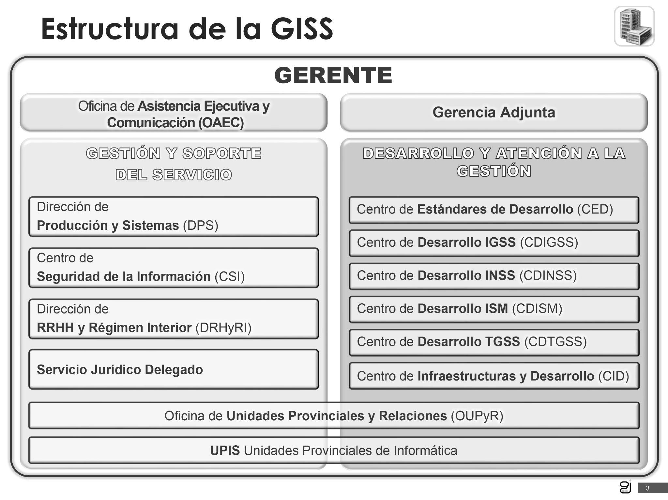

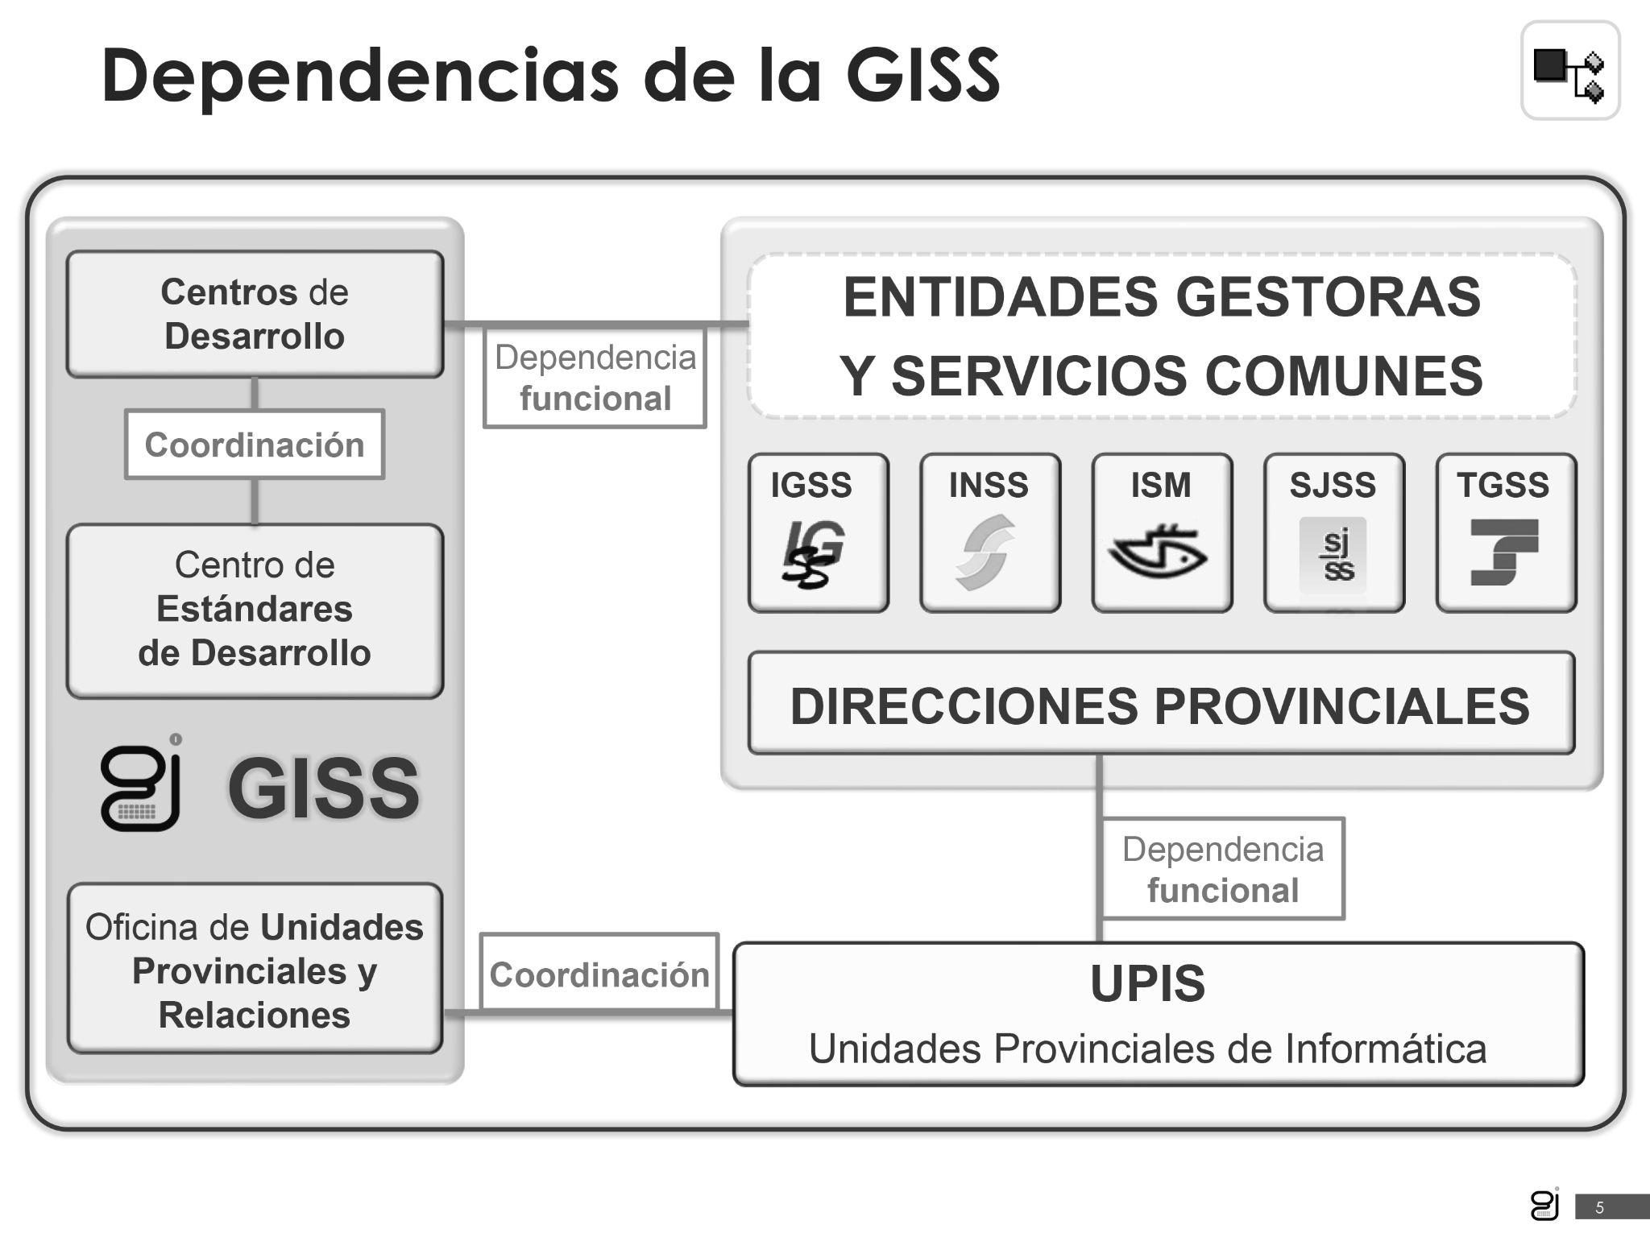

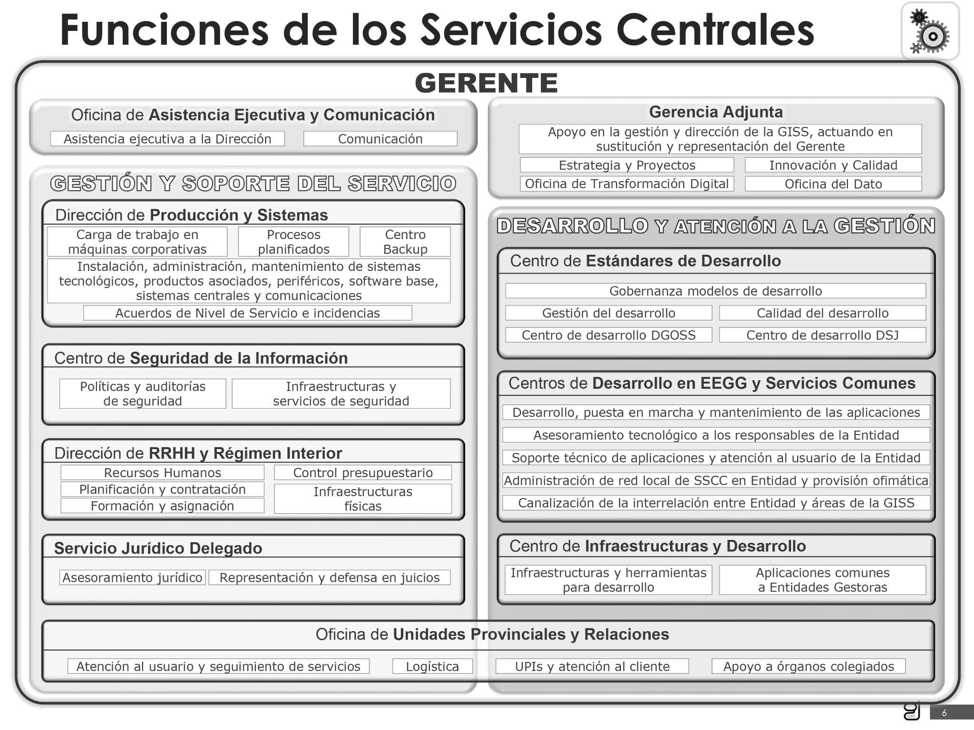

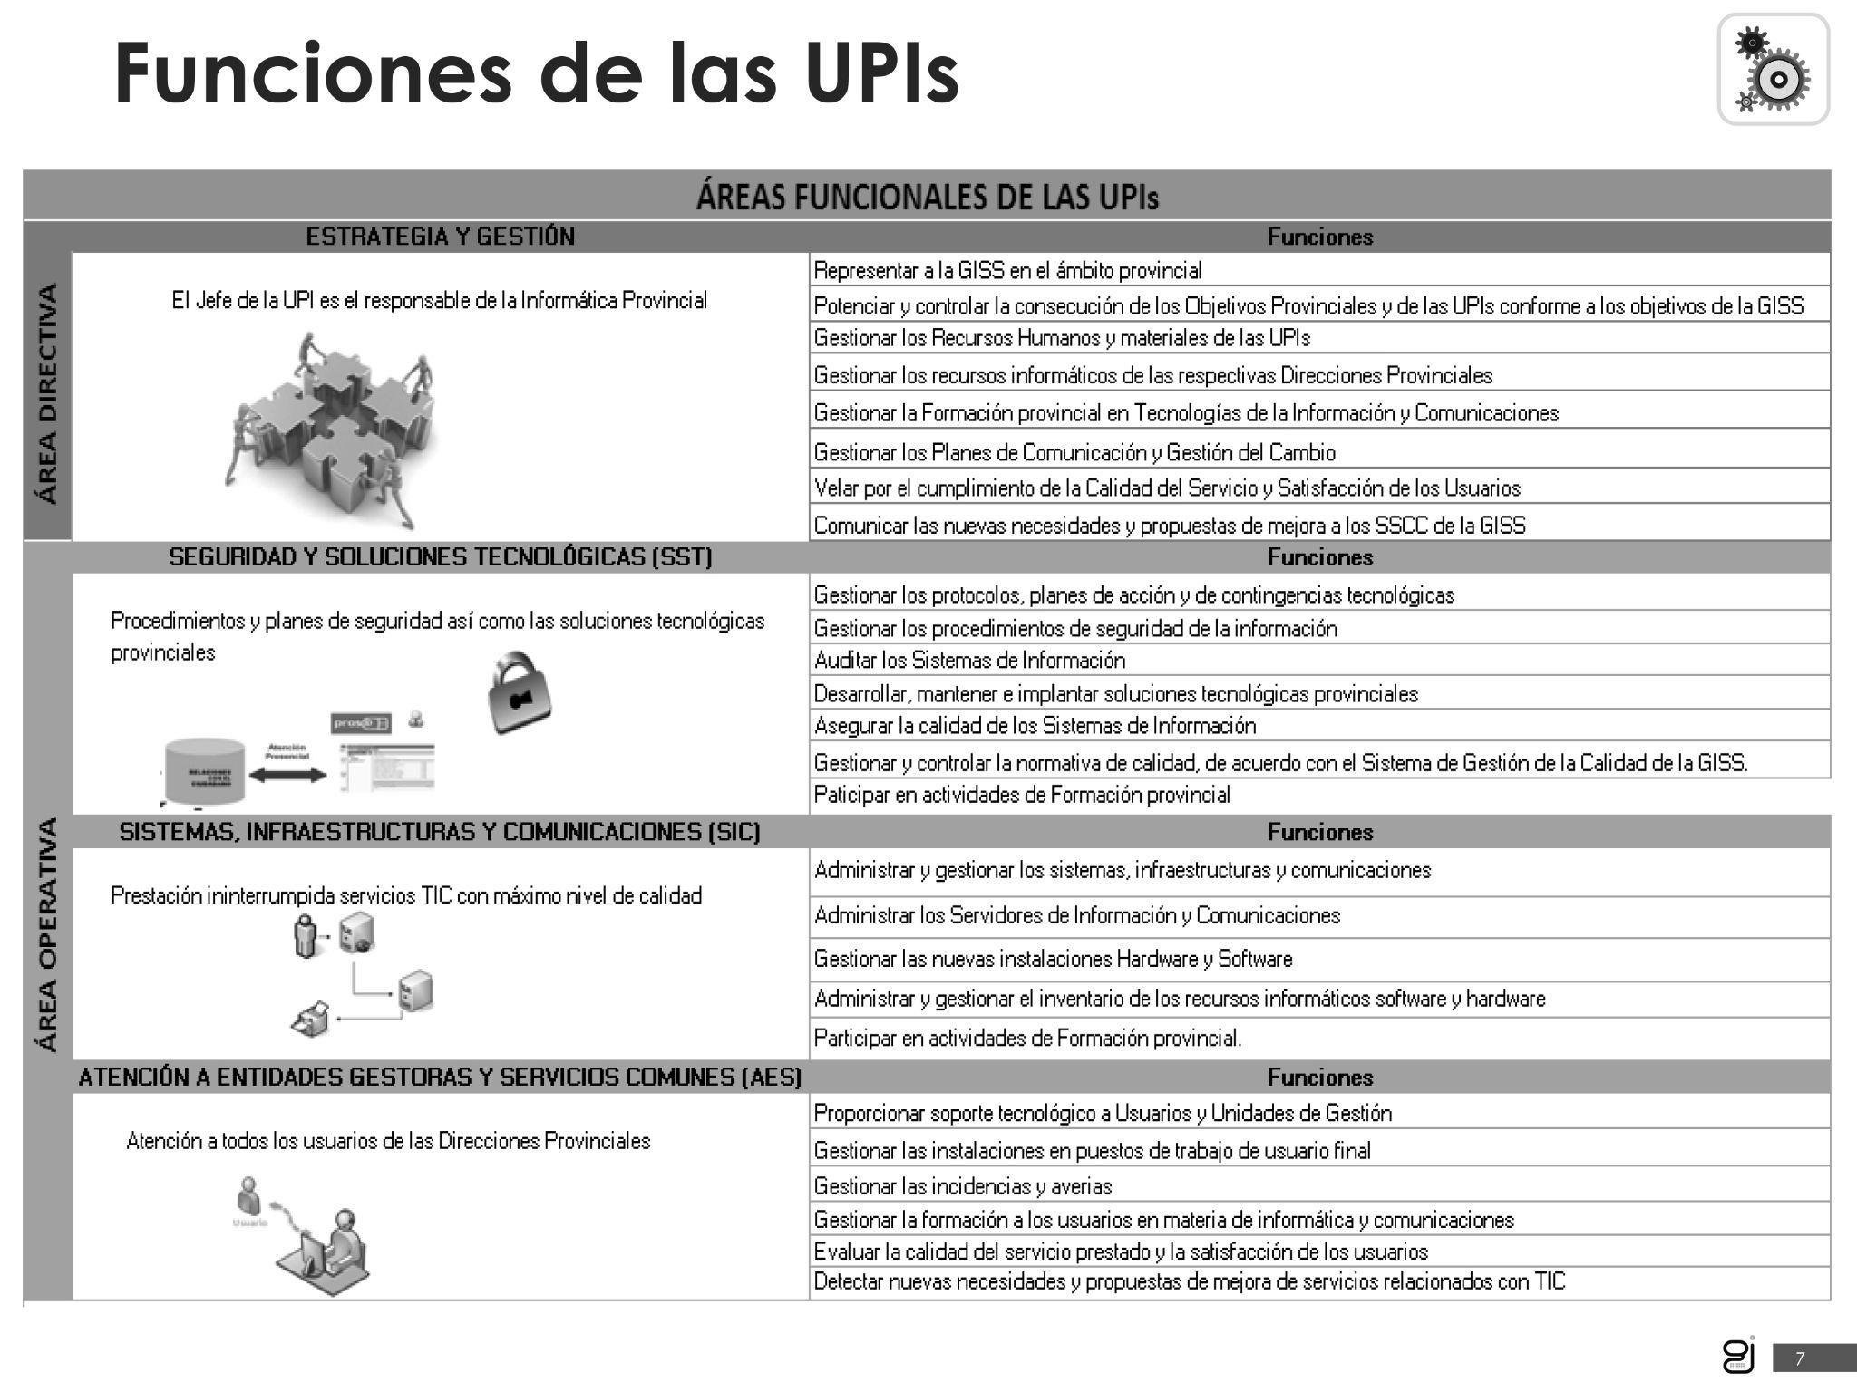

**SEPE**

Diego CS:

-Para que te hagas una idea con tardes el SEPE está en torno a los 26000€ brutos más una bufanda a final de año (este año casi 700€) pero que no debe ser fija y esto hablamos de niveles 15

en el SEPE, hay compañeros de desarrollo que han caído en contratación (pliegos, trabajo administrativo) yo estoy en un servicio de atención al usuario y me dedico más a gestionar el equipo de externos, preparar manuales, reunirme con alguna empresa para comenzar algún proyecto, etc.

Alberto:

Ubicación: En el barrio de la Concepción

Si, con el parking nunca he visto problema

Hay cafetería, pero lleva todo el año cerrada por el covid-19

Jose Manuel:

el SEPE por ejemplo obliga a una tarde hasta las 18:00, y a 2 tardes hasta las 18:00 si tienes el complemento de productividad de tardes ( se puede hacer horario hasta las 19:00 )

# AEAT

## Cómo se asigna un puesto en la AEAT

La forma de asignar puestos la AEAT es:

* En la entrevista que tengamos con ellos, después de que salga la oferta de destinos y no antes (así lo quisieron hacer el año pasado), te dicen qué destinos corresponden a sistemas y cuáles a desarrollo. En la oferta de destinos, cada uno tiene un número asignado (echar un vistazo a una oferta de destinos pasada), y dirán del puesto x al y será para desarrollo, del y+1 al z para sistemas, de z+1 a w para la delegación x, etc. Por eso la AEAT quiere la entrevista después de que se publique la oferta de destinos, para así poder decir claramente qué destinos son para una cosa y cuales para otra.
* Tú eliges los puestos que quieres, ya a sabiendas de cuales son de desarrollo y sistemas.
* Función Pública asigna destinos por notas y preferencia.
* Internamente AEAT reparte los puestos por área y departamento: el puesto número x se asigna al área y departamento z (sin conocer el perfil del opositor, pero sí sabiendo que x pertenece a sistemas/desarrollo y que el opositor eligió eso porque quiere estar ahí y no se va a mover de sistemas/desarrollo)
* Si te toca DIT:
  + En este momento ya saben a qué área y departamento perteneces y te lo dicen
  + Te piden el CV para, dentro del departamento (ni siquiera el área y ya no digamos sistemas o desarrollo) qué puesto o tarea te van a asignar. Lo lógico sería evaluar el CV al principio de todo, para así asignar al área y departamento correspondiente, pero no es así.
  + El jefe del departamento al que pertenece tu plaza, cuando te incorporas (al segundo día porque el primero es de gestión y toma de posesión), te explicará todo y te dirá qué tarea te asigna (no vas a trabajar directamente, primeramente tendrás que leer documentación, hay cursos internos, etc)

El movimiento de desarrollo a sistemas y viceversa es prácticamente imposible. Ya lo dicen por activa y pasiva en el momento de decir qué puestos corresponden a una cosa y cuáles a otra.

El movimiento entre áreas y departamentos es posible, pero es complicado (sino todo el mundo lo andaría pidiendo)

Pero hay casos que se dan, por ejemplo hubo un año que había un súper experto en BD que lo metieron en algo de sistemas o desarrollo, no recuerdo bien, pero nada que ver con BD. Lo peleó y al final lo recolocaron, pero en un principio no te mueves del puesto que te pongan (y como dije ya prácticamente imposible es cambiar de desarrollo a sistemas o viceversa)

## DIT

Diego CS:

Creo que 26K brutos sin tardes.

Tardes

Jesus:

En todos los ministerios haces alguna tarde a la semana y en DIT no haces ninguna tarde

Hay comedor. cafés y comidas. Pero ahora están en mínimos por la pandemia (es igual en todos los organismos)

2/3 días de teletrabajo alternando entre semanas desde este lunes 31/01

El DIT tiene una única ubicación y está dentro de la AEAT

No todos los organismos están dentro de la AEAT. Por ejemplo IMSERSO es de la SS

En la oferta de destinos no sale la ubicación. Os pasaremos las que tenemos y las que falten habrá que buscarlas en internet, preguntar a compañeros que estén dentro, etc

HORARIO

Las core hours son de 8.30 a 14.30

Hay que hacer 7 horas y media pero:

- Si entras antes de esa hora te regalan 15 minutos

- Si sales después de esa hora te regalan otros 15 minutos

Es decir, que puedes hacer horario de 8:00 a 15:00 y para casa.

Bueno, de 8:00 a 14:00 y de 14:00 a 15:00 comes en el DIT para que te cuente esa hora 😅

Y en el DIT, la primera media hora que sales también cuenta como tiempo de trabajo. Lo hacen así por si quieres tomar el café fuera en lugar de dentro para no obligar a la gente q lo tome dentro

## Cómo es el trabajo en el DIT

El trabajo en el DIT no mata y te van ayudando los compañeros y jefes. Sé que hay puestos de Big Data, que es la base para cruzar datos entre distintas fuentes: catastro, trabajo, etc. Las probabilidades de acabar por ahí, pues es suerte, según el proceso detallado más arriba.

Si eres experto en una tecnología, además de resaltarlo mucho en el CV, coméntalo nada más entrar si no has caído en el departamento adecuado y entiendo que deberían moverte. Si es sólo que te gusta eso, que no tienes experiencia o no eres experto en eso, entonces veo complicado que te muevan.

En el DIT te suben 2 niveles, de 16 a 18, el primer marzo después cumplir 1 año en tu puesto, es decir, 1 año desde la toma de posesión. Y 1 año después de la toma de posesión (no 1 ni 2 años después de subir nivel en marzo), se consolida ese nuevo nivel: el 18.

## Parking en el DIT

El parking es solo para funcionarios y se aparca por turnos: meses pares unos apellidos y meses impares otros apellidos. Durante la época dura de la pandemia los funcionarios podían aparcar todos los meses, pero era una situación particular porque primero se estaba 100% de teletrabajo y después al 50%.

Los externos, o funcionarios a los que no le toque aparcar ese mes, tienen que aparcar fuera, en la zona de Arturo Soria. Hay una pasarela peatonal que cruza la M-30 y conecta Arturo Soria casi directamente con el DIT.

Esta zona de aparcamiento en Arturo Soria es zona blanca, sin parquímetro, pero hablan que quieren hacerlo de pago.

## Comedor del DIT

El comedor está a medio gas por culpa de la pandemia. A día de hoy, mientras no se restaure la situación normal, sólo se hacen comidas a la plancha.

Aún así, al igual que en el resto de destinos, la comida es más barata que fuera. Así, por ejemplo, un bocadillo de media barra de pan de pechuga de pollo, lomo, etc cuesta 2,50€

El tiempo que eches en la cantina del DIT (y en otros organismos igual si los tornos están fuera) cuenta como hora de trabajo.

Hay que intentar no abusar que los jefes tampoco son ciegos… pero sí, cuenta como horas de trabajo mientras no salgas del DIT.

## Demanda de puestos en el DIT

La demanda de puestos DIT en convocatorias anteriores es:

* En la **convocatoria de 2018** se ofertaron **66** plazas y la última fue asignada en la posición **252**. De esas **66** plazas:
  + **17** fueron para **sistemas**: del destino número 33 al 49. La primera plaza de sistemas se la llevó el opositor en la posición 15 y la última el opositor de la posición **169**.
  + **49** para **desarrollo**: del destino 50 al 98. La primera plaza de desarrollo se la llevó el opositor en la posición 10 y la última el opositor de la posición **252**.

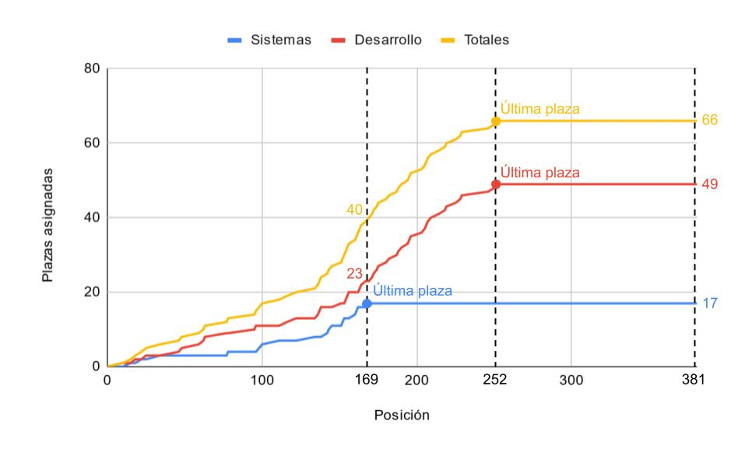

* En la **convocatoria de 2017** se ofertaron 72 plazas y la última fue asignada en la posición 251. No hubo distribución previa de plazas por sistemas y desarrollo.

**MIR**

Cantabruka:

Mi experiencia fue muy buena (1 año o así aprox) pero he currado allí solo en teletrabajo. Para mí lo peor era la ubicación y claro, no me tocó ir ni un día. Lo que vi fue mucho movimiento de funcionarios. Yo era externa y en poco tiempo tres jefes distintos.

Sí, se nota diferencia entre cuerpos militares y civiles. A nosotros no nos afectaba pero al interrelacionar con unos departamentos y otros se notaba q unos son más rígidos cumpliendo las normas. Nosotros nos dedicamos a verificar q se sigue la metodología de desarrollo establecida en la organización y a mí ese trabajo me encantaba por eso digo q mi experiencia fue buena. Me gustaba el curro directamente 😊. No sé exactamente qué ofertan porque nosotros los externos licitamos a ofertas públicas según la experiencia de la empresa a la que pertenezcas

**Ministerio hacienda y función pública**

P: Y el tema de hacienda y función pública que tal son los horarios , pluses y para subir?

R: En la AEAT unos 26K brutos al año con PEIA.

Horarios... en teoría 7 horas y media de corrido de lunes a viernes.... pero si entras antes de las 8.30 te regalan media hora y sales después de las 14.00 te regalan otra media hora, es decir, por entrar y salir a tu hora te regalan 30 minutos al día, así por ejemplo podrías hacer de 7.30 a 14.30 (7 horas) y ya estaría.

Ah, y además si sales fuera, la primera media hora cuenta como si estuvieras trabajando.

Esto vale para la gente que fuma, siempre que no pasen de 30 minutos (el excedente de 30 mintuos no se cuenta como trabajo), o si vas a tomar café fuera (los primeros 30 minutos son como trabajados) o si comes fuera (idem)

Y para subir, ya dije antes... el primer marzo después de cumplir 1 año te suben de 16 a 18 directamente

Luego ... no recuerdo los tramos (mañana os los busco), pero no sé si a los 3 o 4 subes un tramo (a 18.1), luego de otros 4-5 años te suben al 18.2, etc y así acabas subiendo de nivel. Lo tengo muy olvidado esto. Os busco información para dejarlo más claro

# Cómo descargar mi título de Funcionario Público

Este título lo generarán una vez se haya tomado posesión.

Para descargarlo, sigue los siguientes pasos:

1. Vete a carpeta ciudadana y valídate: <https://sede.administracion.gob.es/carpeta/clave.htm>
2. En la sección de “Mis datos” > “Mis datos personales” > “Empleo y vida laboral”, hacer clic en la opción “Registro Central de Personal (empleados públicos de la AGE y determinado personal de universidades)”: <https://sede.administracion.gob.es/carpeta/datos/registroCentralPersonal/consultaRCP.htm>

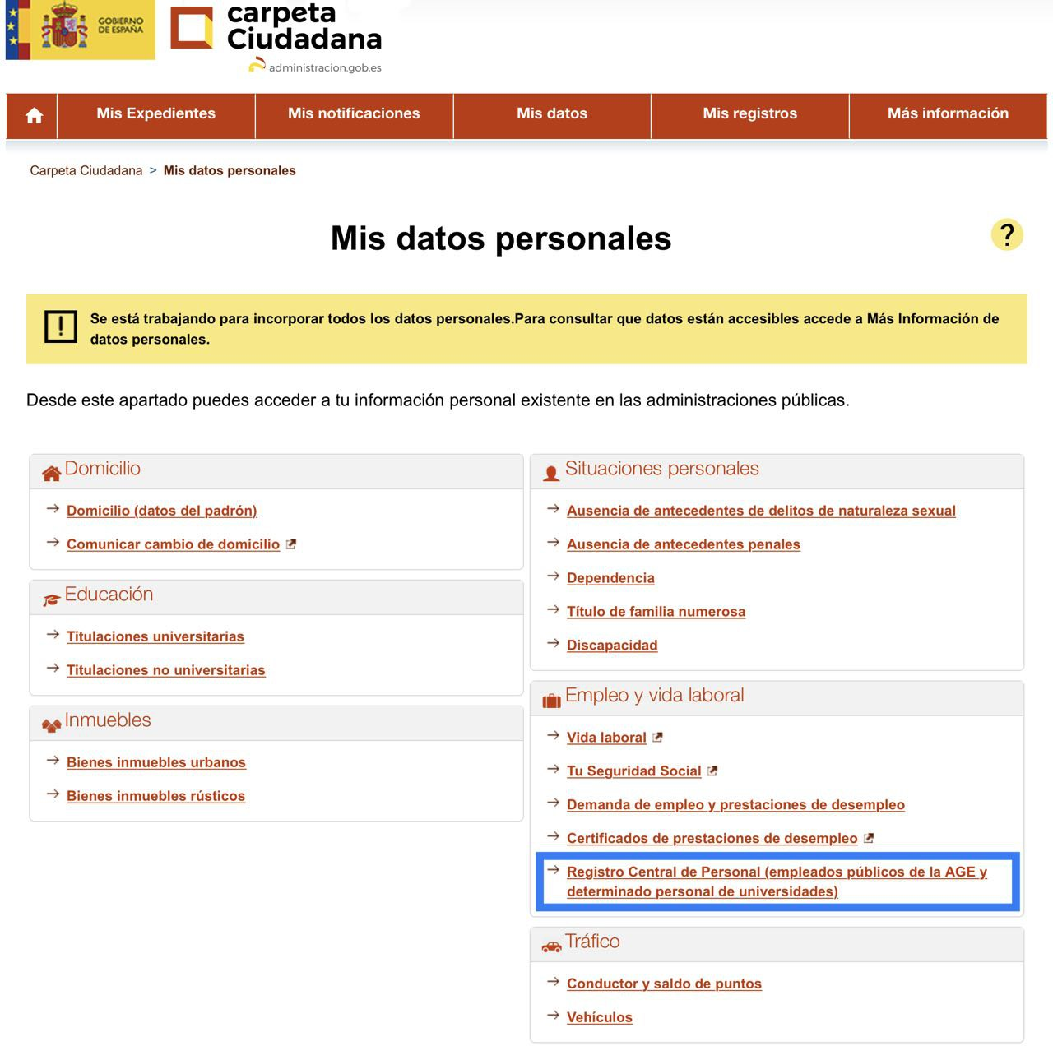

1. Ahí podrás descargar:
   1. RESOLUCION DE TOMA DE POSESION EN PUESTO DE TRABAJO
   2. TITULO DE FUNCIONARIO

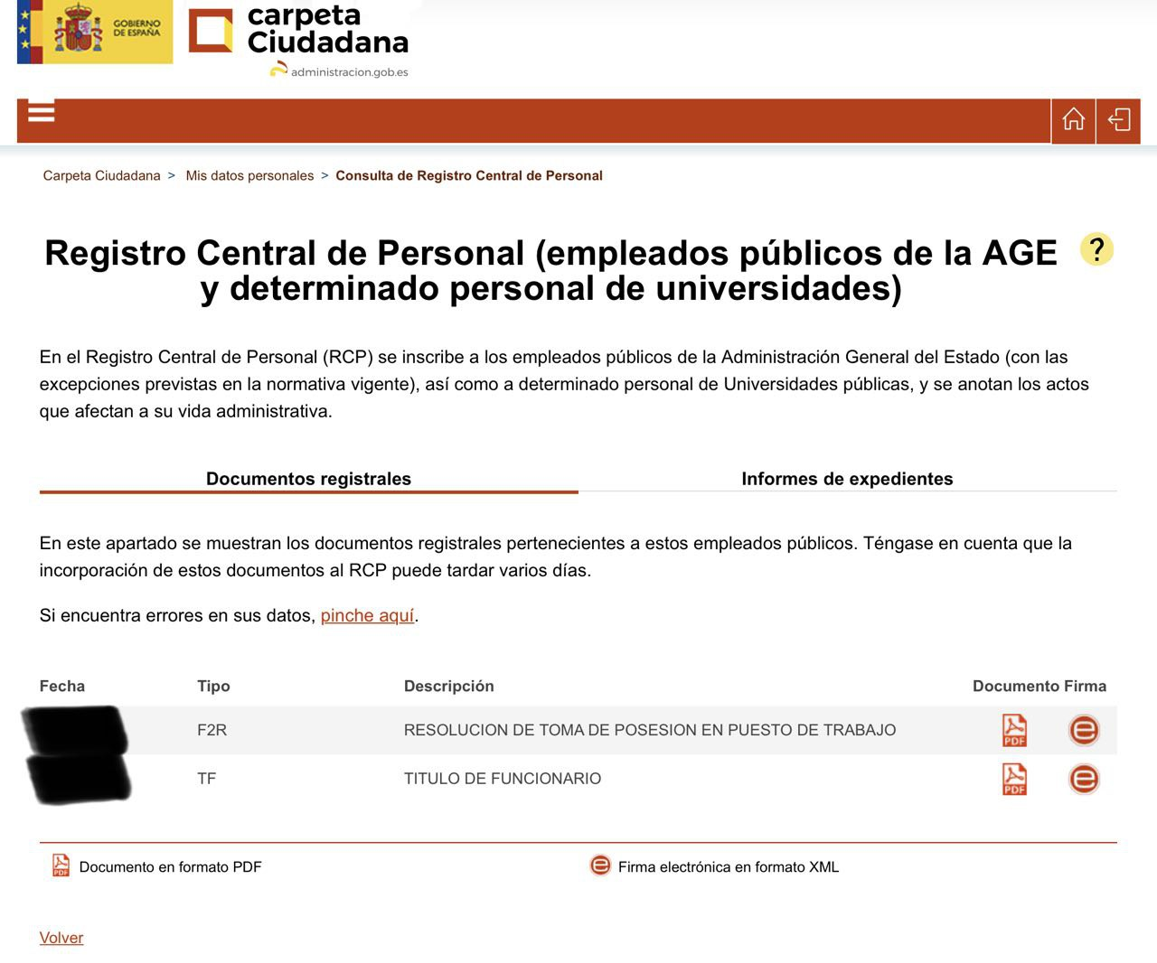

1. Descargar el Título de Funcionario



## Número de Registro de Personal (NRP)

El Número de Registro de Personal tiene el siguiente formato:

1111111122 X3333

Donde:

* 11111111 > DNI sin letra
* 22 > ?
* X > Tipo de relación de servicios, donde "A" corresponde con funcionario de carrera
* 3333 > Cuerpo o escala, que en el caso de Técnico Auxiliar de Informática de la Administración del Estado (TAI) es 1188

Así, el NRP de un TAI es: 1111111122 A1188

Cómo crear una consulta o incidencia sobre un servicio de la administración

<https://ssweb.seap.minhap.es/ayuda/>

Cómo consultar tus títulos académicos

Se pueden consultar en:

* Carpeta ciudadana. Aquí se pueden consultar tanto los títulos universitarios como los no universitarios
* Ministerio de educación
  + Títulos no universitarios: <https://www.educacionyfp.gob.es/mc/convalidacion-homologacion/titulos-espanoles/registro-nacional.html>
  + Títulos universitarios

Cómo consultar la inscripción hecha en el proceso selectivo

[Inscripción en oposiciones del Estado (IPS) - Empleo público - Punto de Acceso General](https://administracion.gob.es/pag_Home/empleoPublico/ips.html)

# Preguntas y Respuestas

| #pagas_extra |
| --- |
| **Pregunta**: ¿Porque la paga extra es menor que el sueldo base? |
| **Respuesta**: Está establecido así en unas tablas. Que el salario base de la paga extra, es menor que el salario base de la extra. El sueldo de un Funcionario se compone de una Parte Fija y una Parte Variable.  PARTE FIJA:  - Salario Base  - Complemento de destino (el nivel)  - Complemento específico (el del puesto de trabajo que desempeñas)  - Trienios (cuando los tengas. Cada 3 años, sumas 1 trienio)  PARTE VARIABLE:  - Productividades (pueden ser mensuales, trimestrales, semestrales)  - Especial dedicación (hacer 1 o 2 tardes. Es voluntario. Se solicita y te lo aprueben y conceden)  - bufandas (pequeñas pagas al año, 1 o 2 no periódicas, ni en cantidad fija. Se reparte entre los funcionarios. una especie de aguinaldo)  **LA PARTE FIJA ES SEGURA Y GARANTIZADA, LA PARTE VARIABLE NO LO ES**. Son "extras". Pero se suele cobrar, por decirlo de alguna manera. |

| #vacaciones |
| --- |
| Hasta el 31 de enero del año siguiente, tienes para gastar las vacaciones del año anterior. Este año 2022 tenemos:  - Los 22 días de vacaciones hábiles (se cogen de lunes a viernes laborables)  De estos 22 días, 11 días mínimo, deben consumirse en el **periodo estival**, o sea entre el 15 de junio y el 15 de septiembre (ambos inclusive).  Dentro de estos 22 días de vacaciones, tienes o se diferencian:  17 días de las vacaciones, que se deben coger en bloques de periodos mínimos de 5 días. Por ejemplo 5 días, 7 días, 10 días, 15 días… y luego 5 días independientes sueltos. O sea que no tienen porque ser bloques de 5. Puede ser 1 día suelto, 2 días, 3 días.  - Los 9 días de asuntos propios (los famosos moscosos). Se pueden coger individualmente o por días 2-3...  MUY IMPORTANTE: los días de vacaciones por bloques (los 17 días), no se pueden acumular a los moscosos. Los días independientes (los 5 días), se pueden juntar con los moscosos. Y cogerlos juntos, acumularlos.  **TOTAL: 31 días de disfrute de libre disposición**  Otro dato goloso... En verano, hay horario de verano del 15 de junio al 15 de septiembre se trabaja 1h menos, en vez de 7h y 30min al día son 6h y 30 min. Los que tengan hijos hasta 12 años. Es un mes más de disfrute del 1 de junio al 30 de septiembre, el horario de verano. |